План
мероприятий по безопасности
май 2022 г.
№ | Мероприятия | Ответственные
Дорожная безопасность
 | Участие в конкурсах, выставках творческих работ по профилактике ДТТ и гибели несовершеннолетних на дороге (на разном уровне). | Воспитатели
 | Инструктаж с педагогами «Внимание – дети! По предупреждению ДДТ».  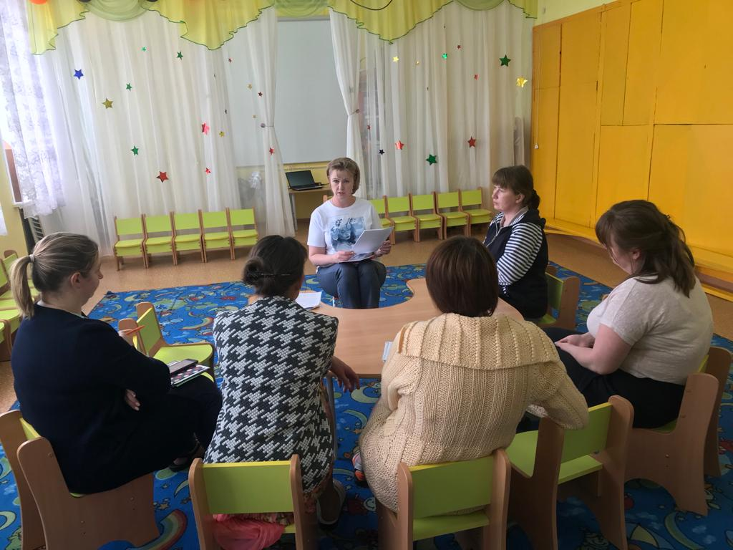 | 18.05.2022  Старший воспитатель Кулик Ю.Н.
 | Викторина по ПДД «Правила дорожные – верные, надежные»  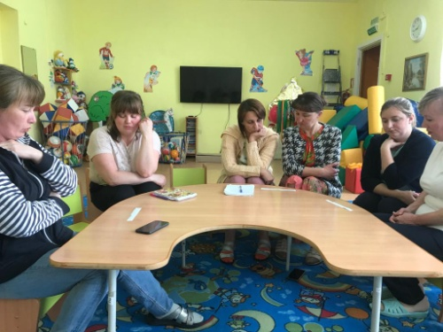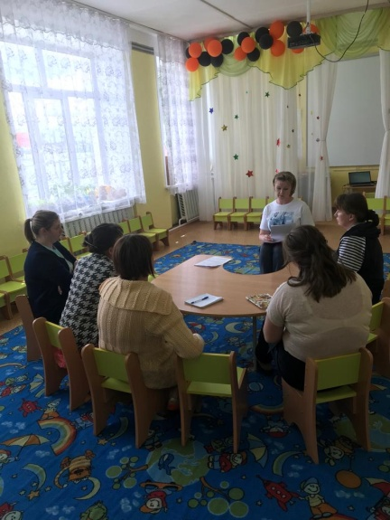 | 18.05.2022  Старший воспитатель Кулик Ю.Н.
 | Памятки для родителей и детей «Правила поведения на проезжей части»  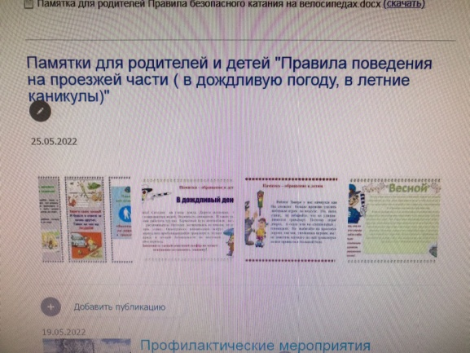 | 25.05.2022  Старший воспитатель Кулик Ю.Н.
 | Организация экскурсий к проезжей части (улица Железнодорожников) с целью наблюдения за дорожным движением, пешеходными переходами, знаками.  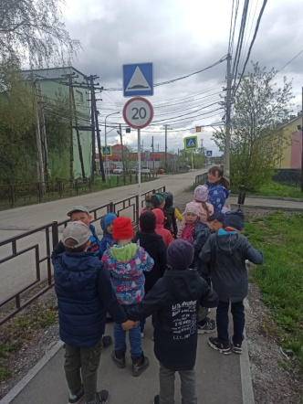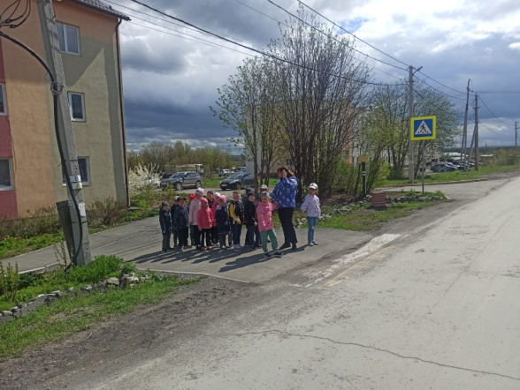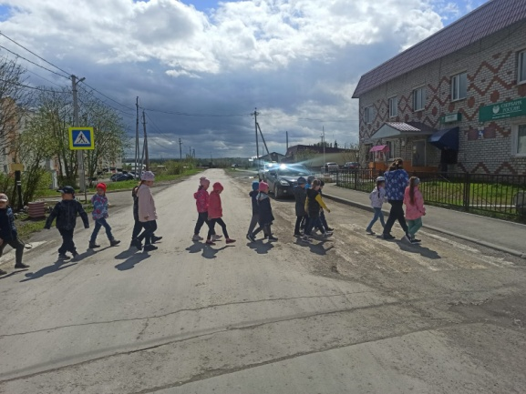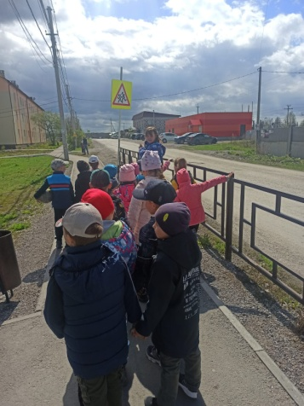 | 18.05.2022  Воспитатель  Пономарева Е.И.  Подготовительная группа
 | Беседа и рисование с детьми на тему ПДД  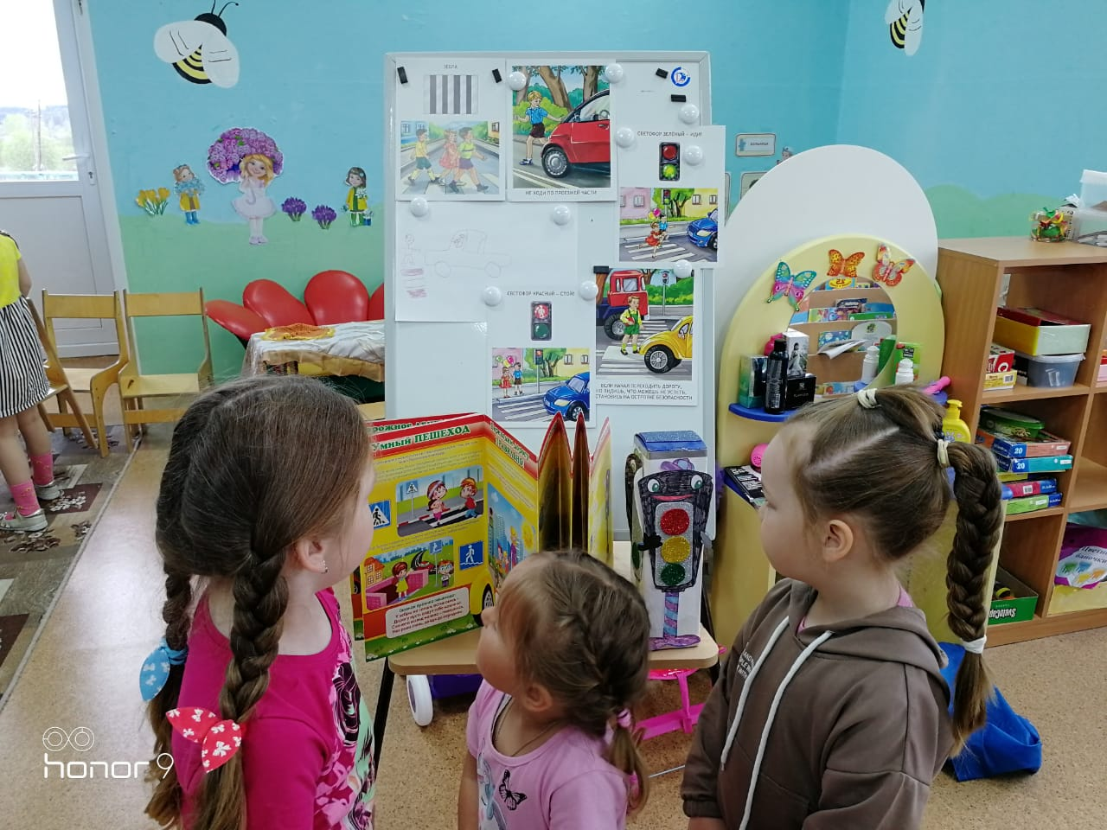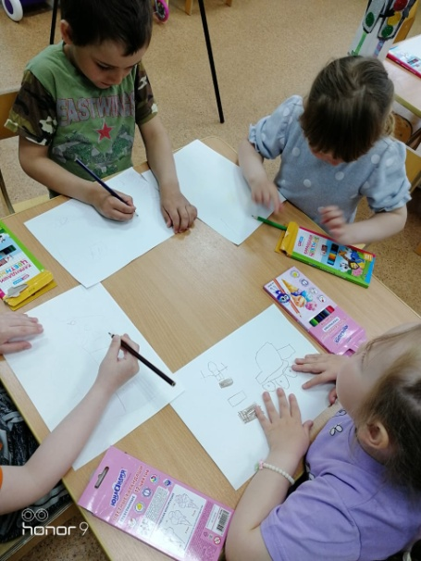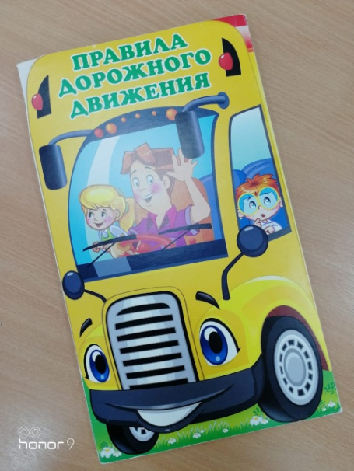 | 19.05.2022  Еченеева Н.С.  Средняя группа 1
 | Чтение художественной литературы по ПДД «Светофор»  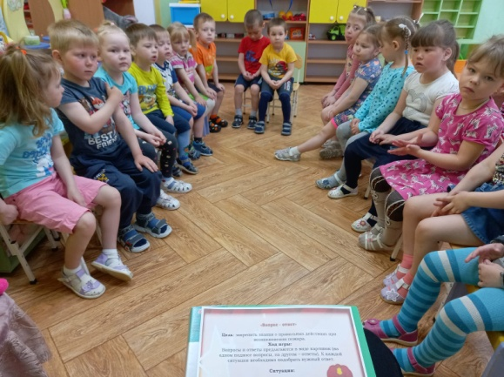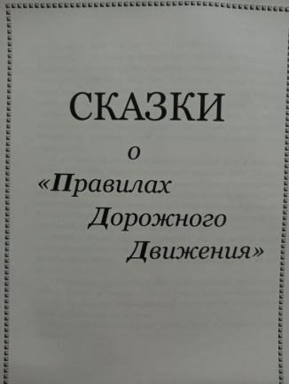 | 11.05.2022  Средняя группа 1 Воспитатель Иванова О.Р.
 | Беседа +дидактическая игра с детьми «Мы играем в светофор»  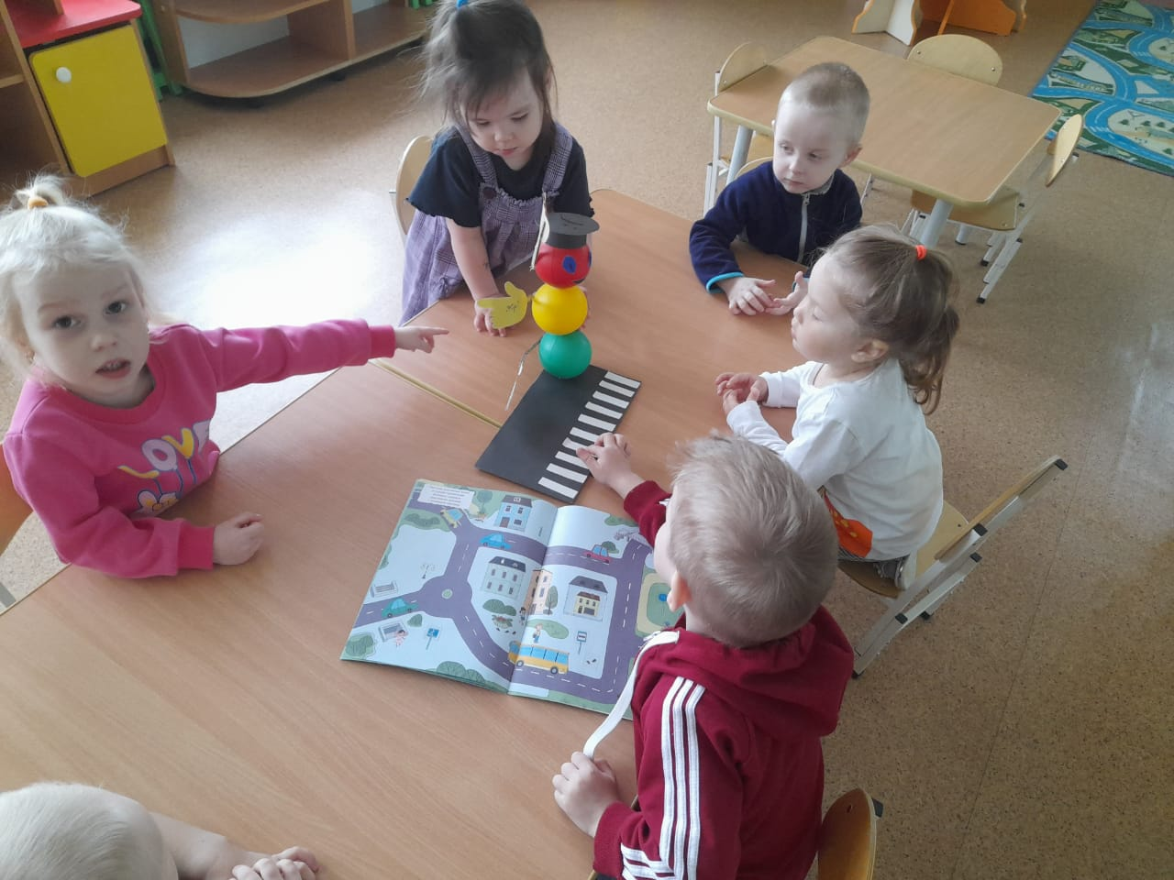 | 19.05.2022  Группа раннего возраста Воспитатель Певцова Я.С.
 | Игра конструирование на тему «Дорожная безопасность»  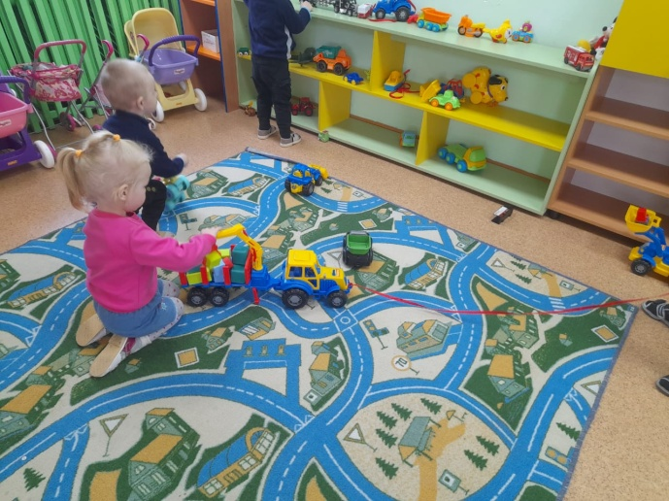 | 19.05.2022  Группа раннего возраста Воспитатель Певцова Я.С.
 | Уголок безопасности для детей  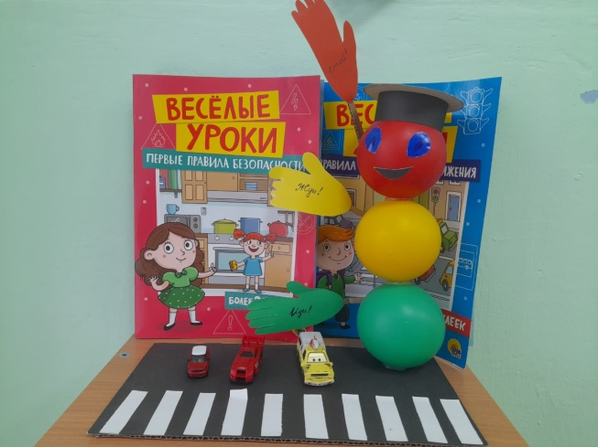 | 19.05.2022  Группа раннего возраста Воспитатель Певцова Я.С.
 | Викторина для детей «Правила дорожные - верные, надежные»  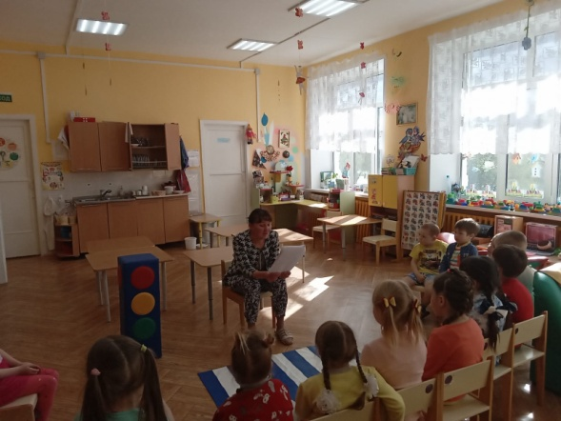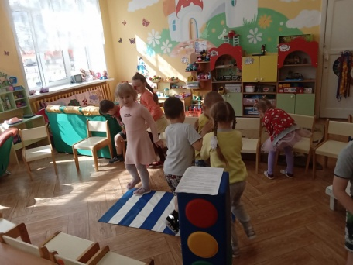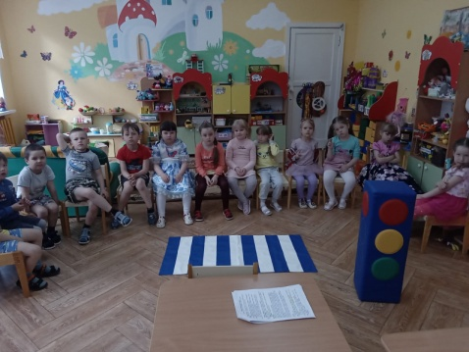 | 19.05.2022  Старшая группа воспитатель Гарейшина И.Н.
 | Аппликация «Светофор»  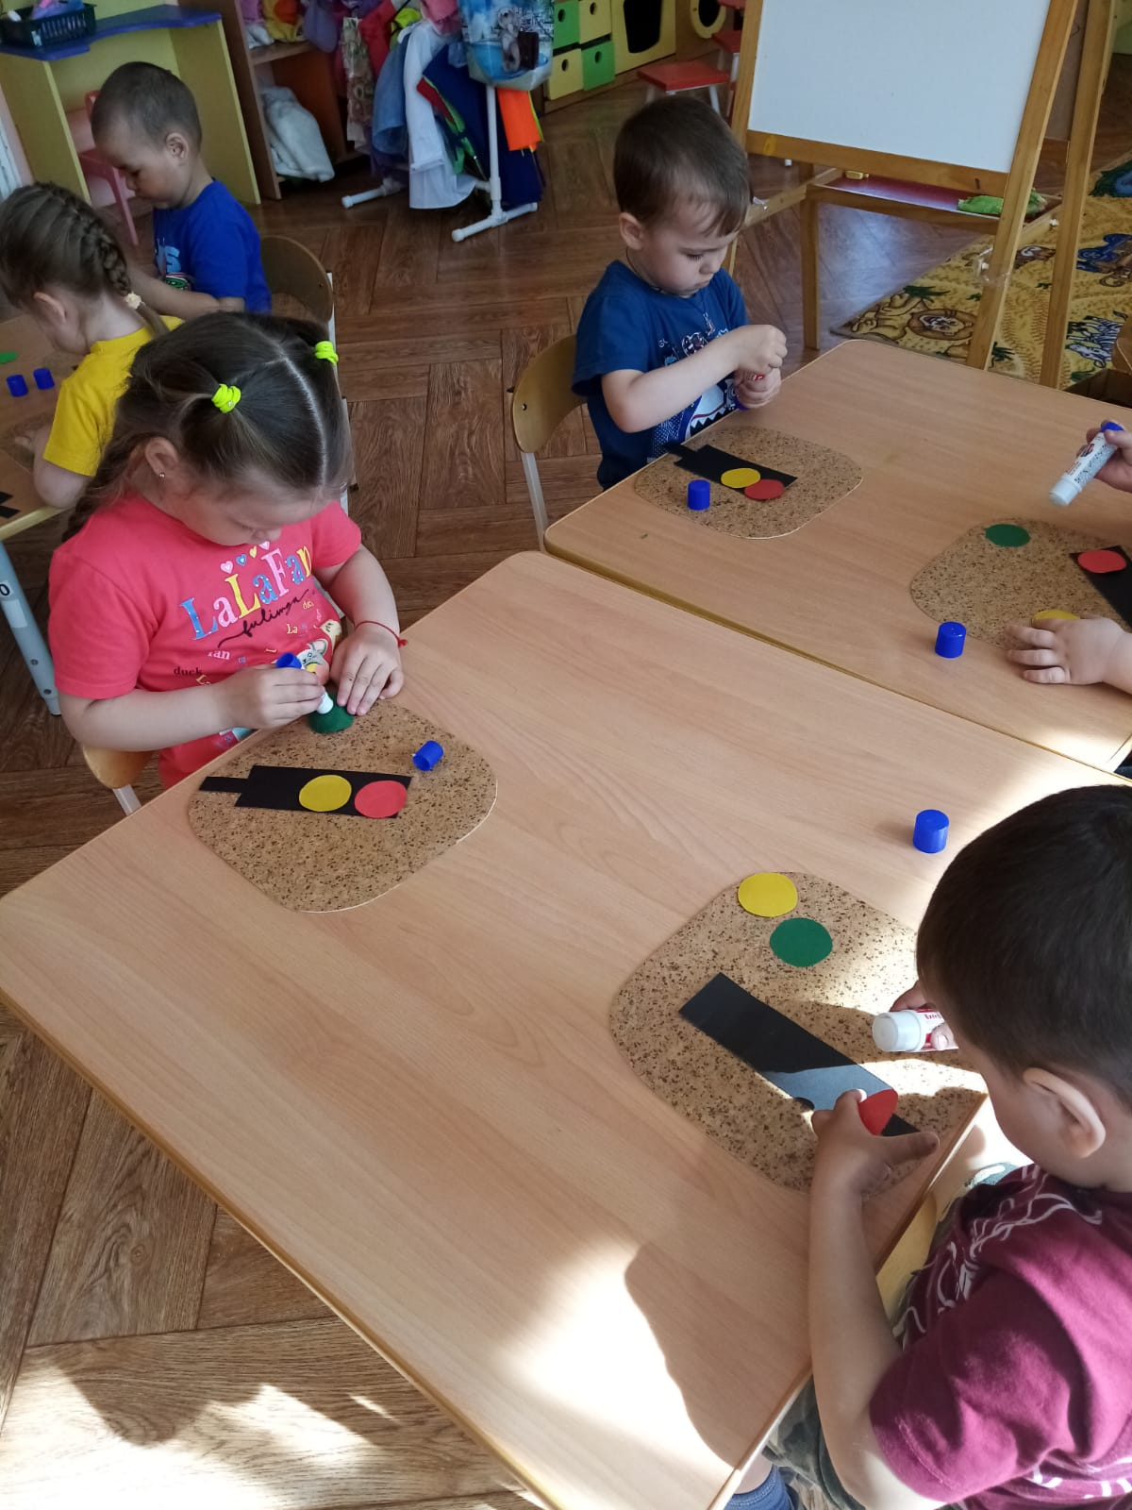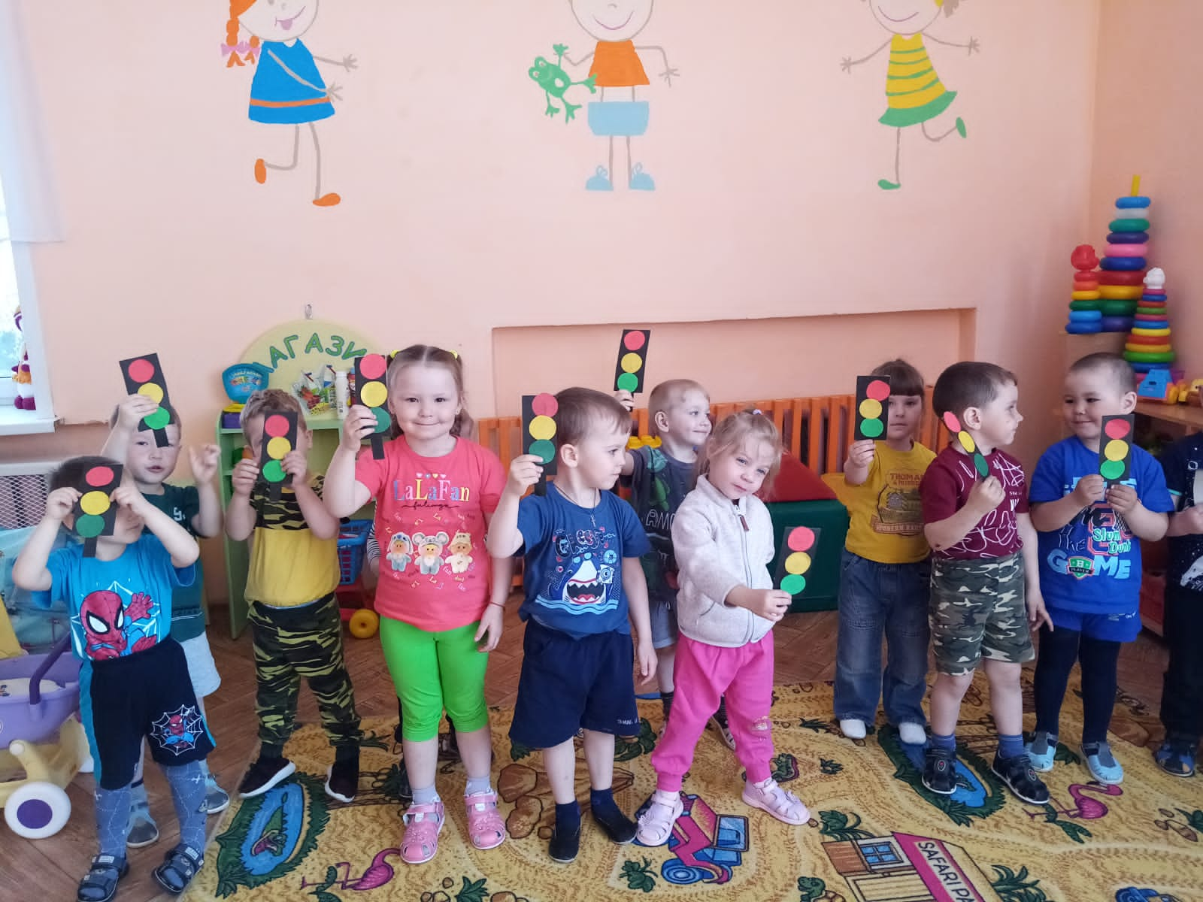 | 20.05.2022  Младшая группа Воспитатель Ларькина О.Ю.
 | Игра «Найди для каждой машины гараж по цвету»  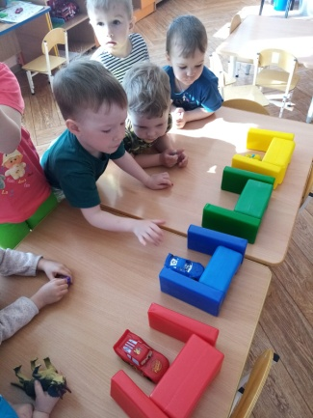 | 20.05.2022  Младшая группа Воспитатель Ларькина О.Ю.
 | Организованная экскурсия к проезжей части  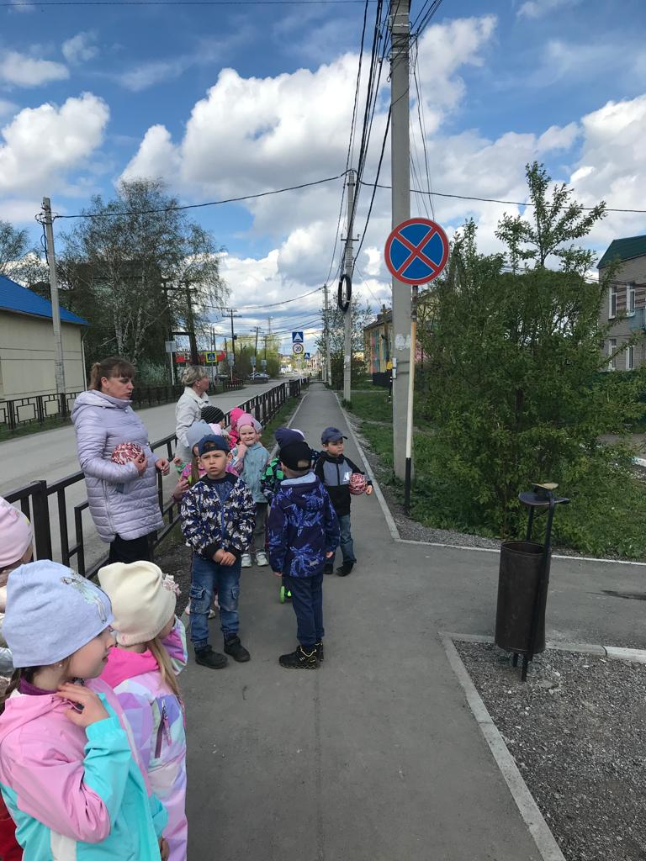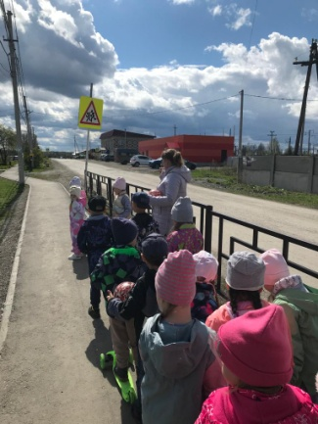 | 20.05.2022  Старшая группа Воспитатель Абдуллина А.А.
 | Участие детей в викторине по ПДД  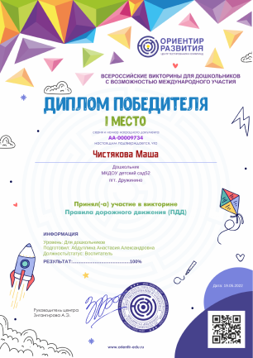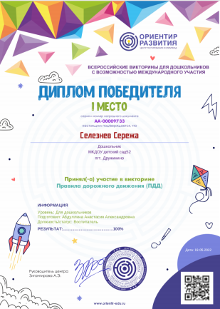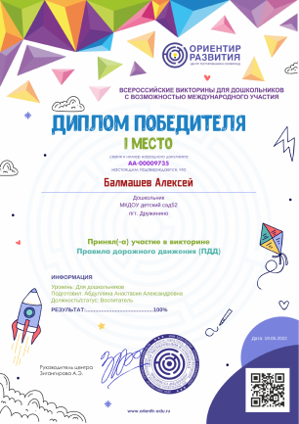 | Старшая группа Воспитатель Абдуллина А.А.
Работа с родителями по дорожной безопасности
 | Организация и проведение профилактического мероприятия «Внимание – дети!» | Старший воспитатель,  Воспитатели
2. | Размещение памяток в родительских уголках «Правила поведения на дороге о сезонных изменениях погоды». | Старший воспитатель,  Воспитатели
 | Памятка для родителей «Движение жизнь, когда по правилам»  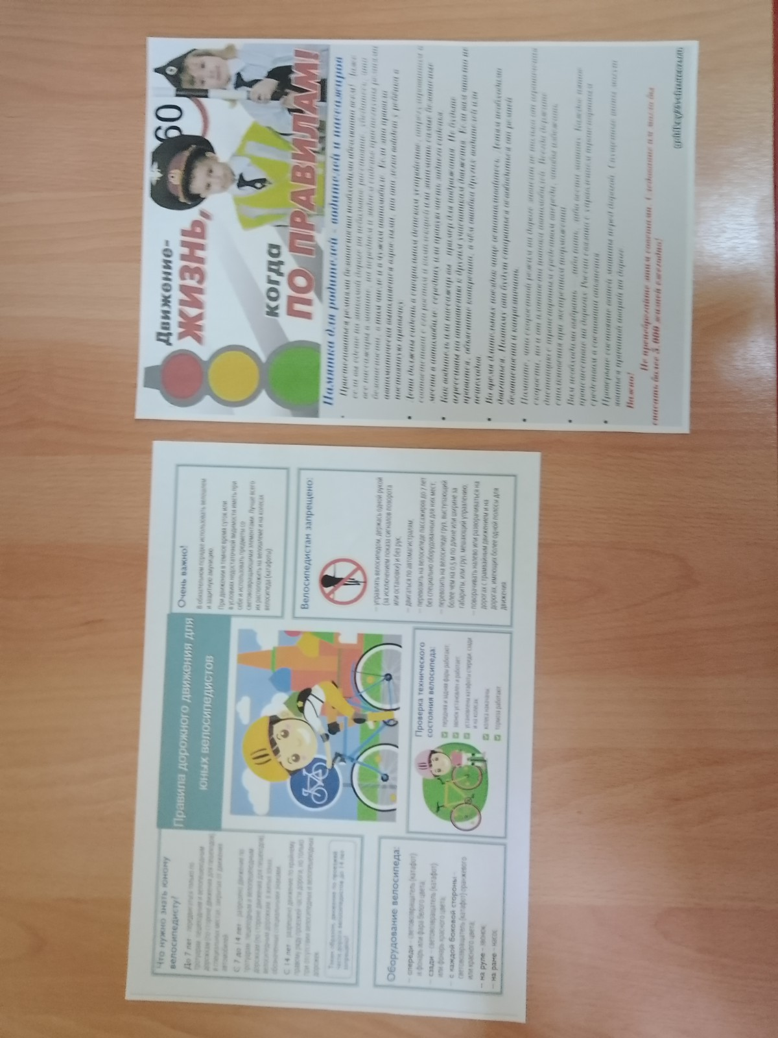 | Старшая группа Воспитатель Абдуллина А.А.
Пожарная безопасность
 | Практические занятия по эвакуации детей в случае возникновения пожара | Заведующий
 | Участие в районных, всероссийских конкурсах детского и семейного творчества на противопожарную тематику. | Воспитатели групп
 | Организация и проведение с воспитанниками бесед, занятий, сюжетно-ролевых, дидактических и подвижных игр, чтение художественной литературы и других мероприятий по Правилам пожарной безопасности. | Воспитатели групп, специалисты
 | Игра «Пожарный»  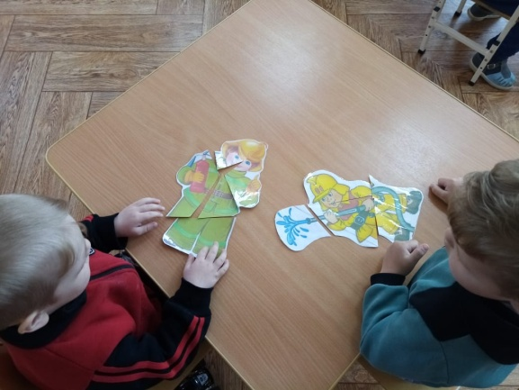 | 23.05.2022  Младшая группа Воспитатель Ларькина О.Ю.
 | Речевая игра по пожарной безопасности «Дополни словечко»  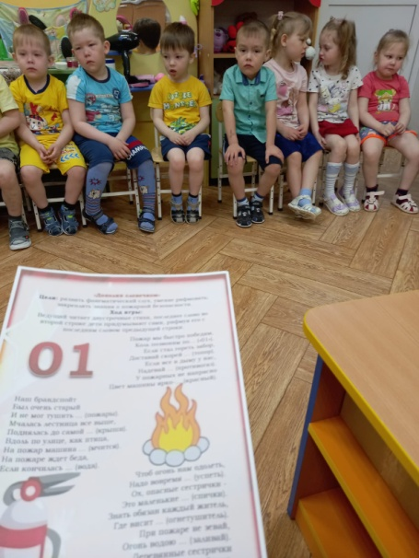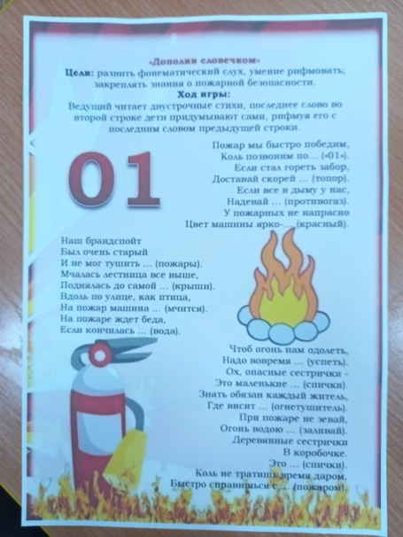 | 05.05.2022  Средняя группа 1 Воспитатель Иванова О.Р.
 | Дидактическая игра по пожарной безопасности вопрос-ответ  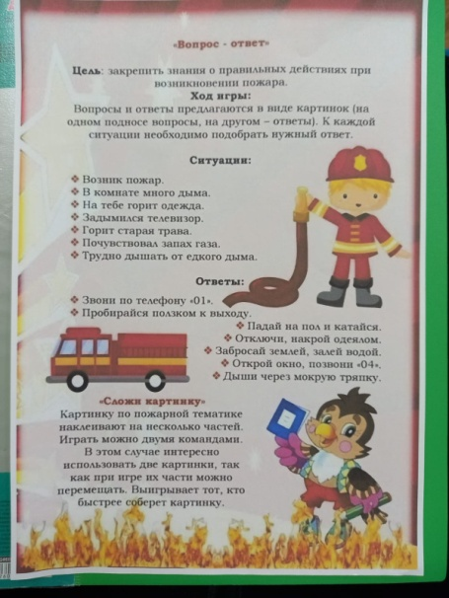 | 11.05.2022  Средняя группа 1 Воспитатель Иванова О.Р.
 | Участие детей в творческом конкурсе по пожарной безопасности  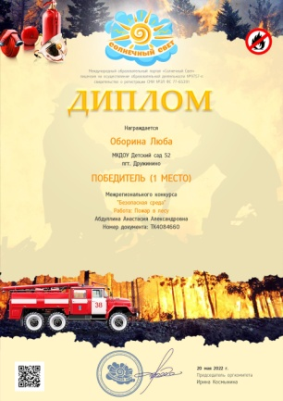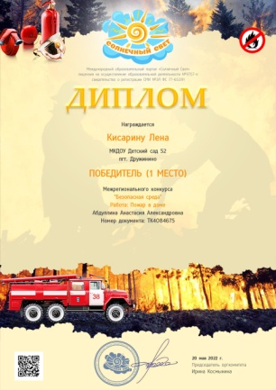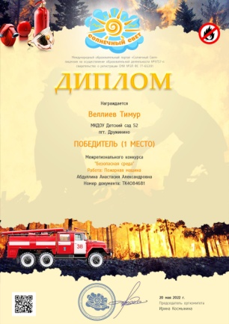 | Старшая группа Воспитатель Абдуллина А.А.
Работа с родителями по пожарной безопасности
 | Размещение памяток в родительских уголках
 | Консультация для родителей «Экстремальная ситуация – пожар»  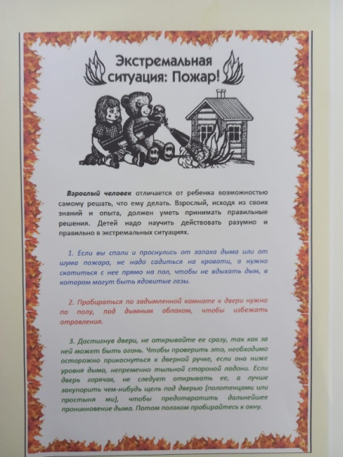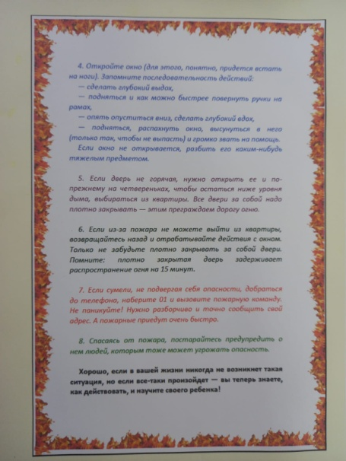 | 05.05.2022  Средняя группа 1 Воспитатель Иванова О.Р.
 | Памятка по предупреждению пожаров в населенных пунктах весной  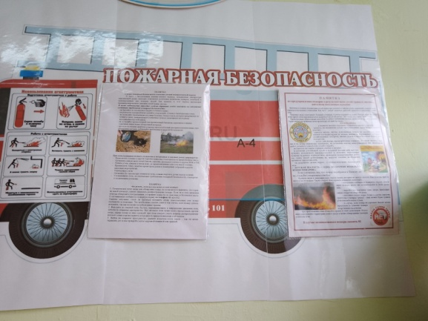 | Старшая группа Воспитатель Абдуллина А.А.
Безопасность в детском саду и дома
Инструктаж – беседа с детьми
1. | ИНСТРУКТАЖ (БЕСЕДА) № 5 «ПРАВИЛА БЕЗОПАСНОГО ПОВЕДЕНИЯ ПРИ ПРИЕМЕ ПИЩИ» | Воспитатели групп
2. | «ПРАВИЛА БЕЗОПАСНОГО ПОВЕДЕНИЯ ПРИ ПЕРЕХОДЕ В СПАЛЬНЮ» | Воспитатели групп
3. | «ПРАВИЛА БЕЗОПАСНОГО ПОВЕДЕНИЯ ПРИ ПРОСМОТРЕ ДИАФИЛЬМОВ, ВИДЕОФИЛЬМОВ, МУЛЬТФИЛЬМОВ, СЛАЙДОВ, ПРЕЗЕНТАЦИЙ» | Воспитатели групп
4. | «БЕЗОПАСНОСТЬ ДЕТЕЙ НА УЧАСТКЕ ДЕТСКОГО САДА» | Воспитатели групп
5. | «ПРОТИВОПОЖАРНАЯ БЕЗОПАСНОСТЬ» | Воспитатели групп
6. | «ОХРАНА ЖИЗНИ И ЗДОРОВЬЯ ПРИ ОБЩЕНИИ С ОГНЕМ» | Воспитатели групп
7. | «ОХРАНА ЖИЗНИ И ЗДОРОВЬЯ ДЛЯ ВОСПИТАННИКОВ ПРИ ПРОВЕДЕНИИ ИГР-ЭКСПЕРИМЕНТОВ НА УЛИЦЕ» | Воспитатели групп
8. | «ПРАВИЛА ТЕХНИКИ БЕЗОПАСНОСТИ ПРИ ПРОВЕДЕНИИ ОПЫТОВ С ПЕСКОМ»  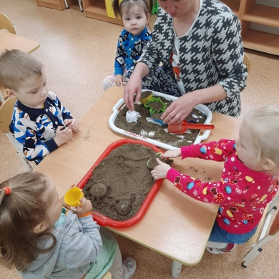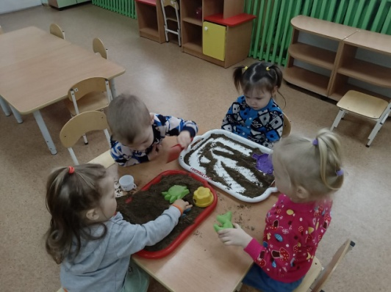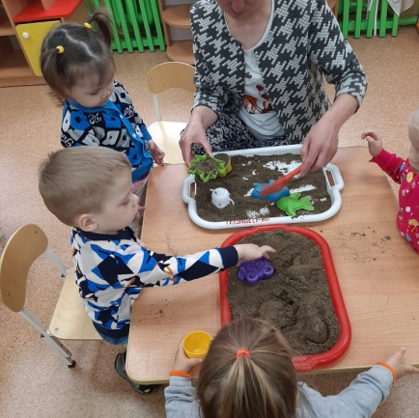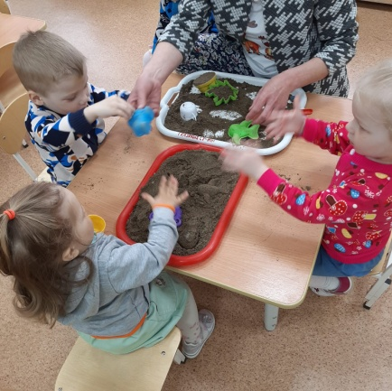 | 17.05.2022  Группа раннего возраста Воспитатель Гарейшина И.Н.
 | «ПРАВИЛАМ БЕЗОПАСНОГО ПОВЕДЕНИЯ НА ВОДЕ, У ВОДОЕМА ДЛЯ ДЕТЕЙ» | Воспитатели групп
 | Беседа с детьми «Правила безопасности»  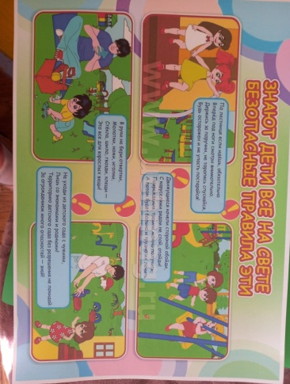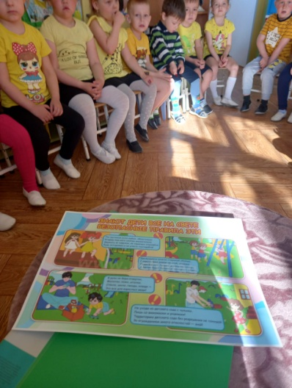 | 16.05.2022  Средняя группа 1 Воспитатель Иванова О.Р.
 | Чтение художественной литературы «Безопасность в быту»  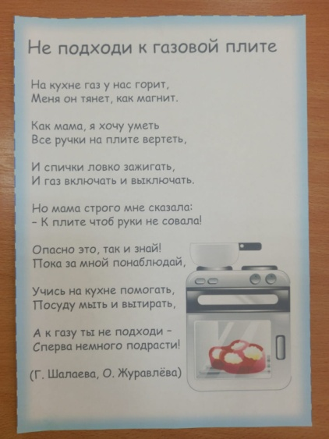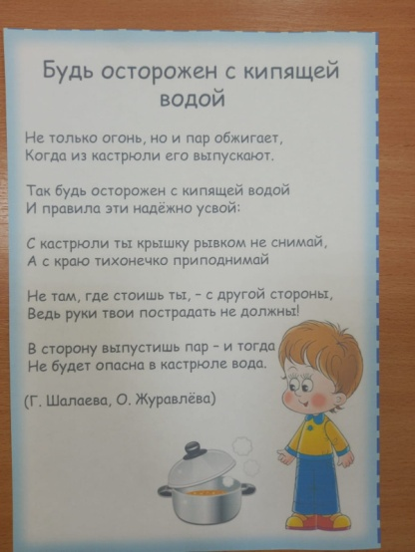 | 17.05.2022  Средняя группа 1 Воспитатель Иванова О.Р.
 | Инструктаж «Безопасность в быту», «Если ты остался дома один»  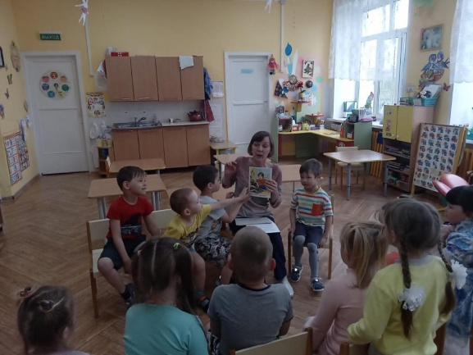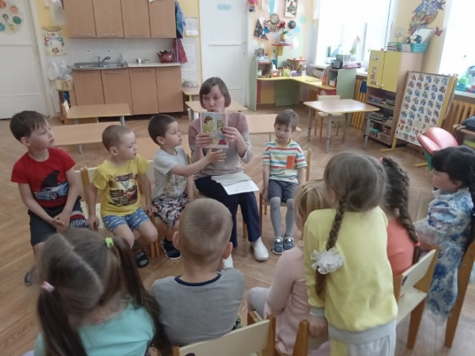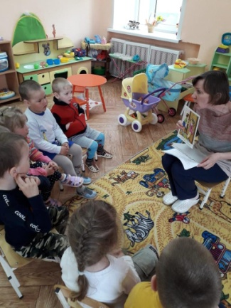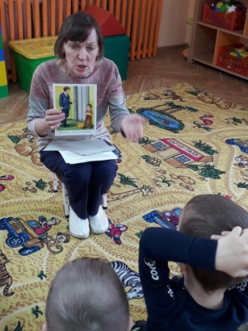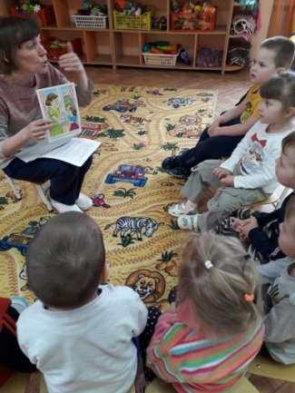 | 19.05.2022  Младшая группа, старшая группа Музыкальный руководитель Морозова Л.А.
 | Беседа с детьми на тему «Правила поведения в лесу»  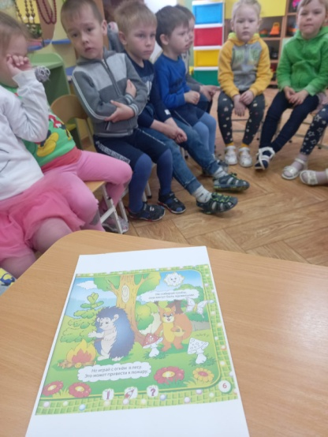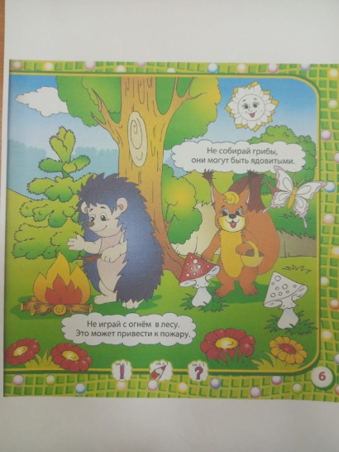 | 17.05.2022  Средняя группа 1 Воспитатель Иванова О.Р.
 | Папки передвижки по безопасности  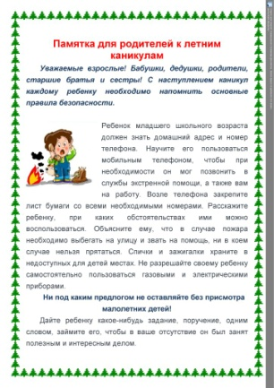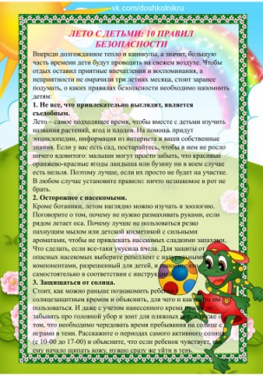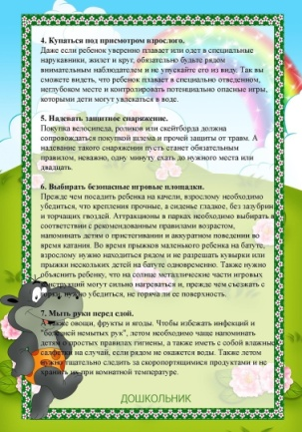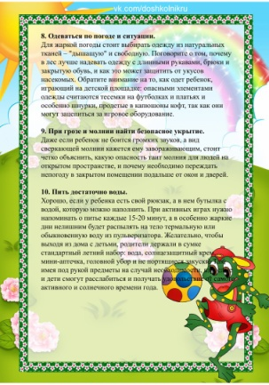 | 23.05.2022  Средняя группа 1  Младшая группа  Воспитатель  Мазова Е.Н.
 | Игра-беседа «Полезные и опасные предметы»  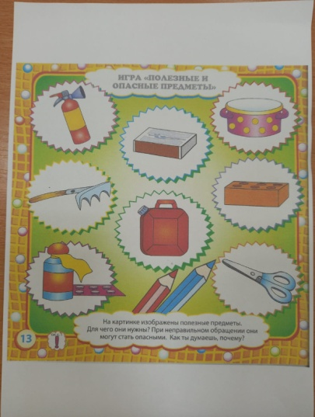 | 17.05.2022  Средняя группа 1 Воспитатель Иванова О.Р.
 | Правила безопасносго поведения при приеме пищи  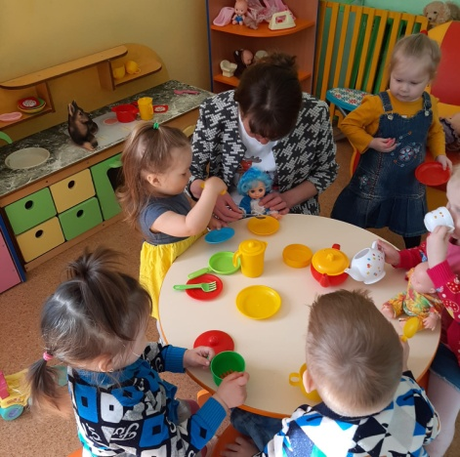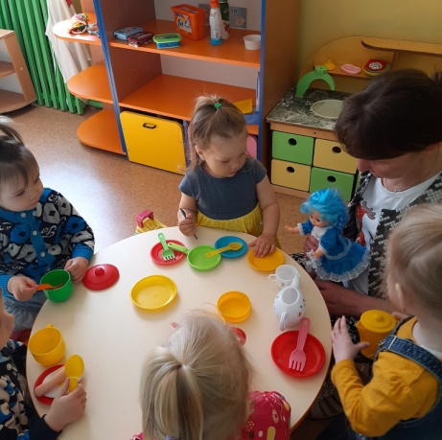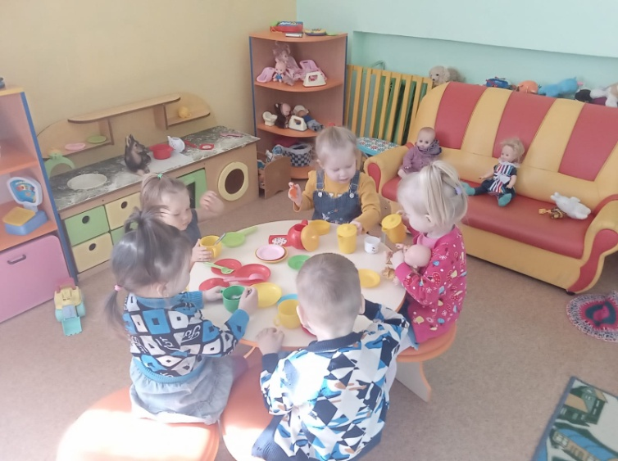 | 16.05.2022  Группа раннего возраста Воспитатель Гарейшина И.Н.
 | Беседа с детьми «Что такое хорошо и что такое плохо» 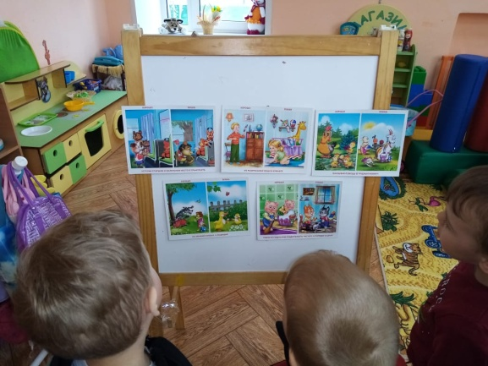 | 23.05.2022  Младшая группа Воспитатель Ларькина О.Ю.
 | Консультации для родителей по безопасности  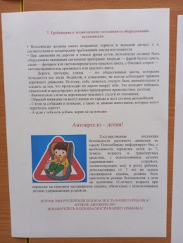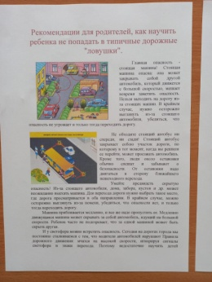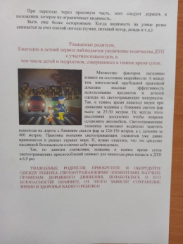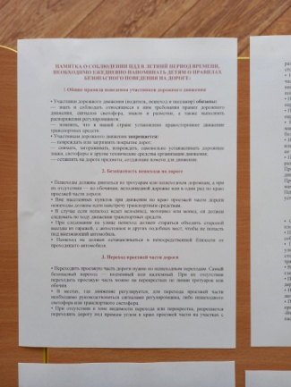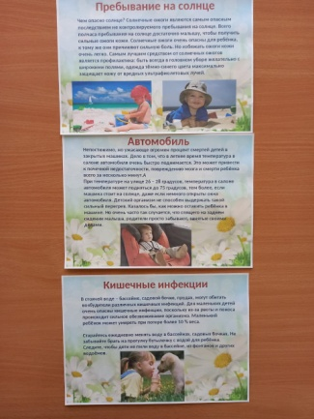 | 25.05.2022  Средняя группа1 Воспитатель Иванова О.Р.
Профилактика инфекций
Спортивные игры «Мой веселый звонкий мяч» |  | Воспитатели групп
Дидактические игры «Части тела», «Чемоданчик доктора» |  | Воспитатели групп
Чтение художественной литературы «Грипп» С. Михалков, с последующим обсуждением |  | Воспитатели групп
Антикоррупционное воспитание
Театрализованная постановка, направленная на формирование знаний о современном этикете, культуре поведения в отношениях с разными людьми.  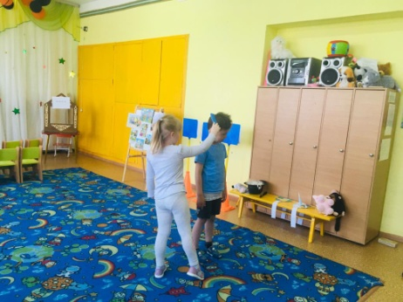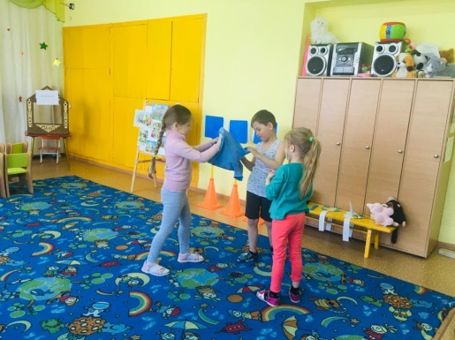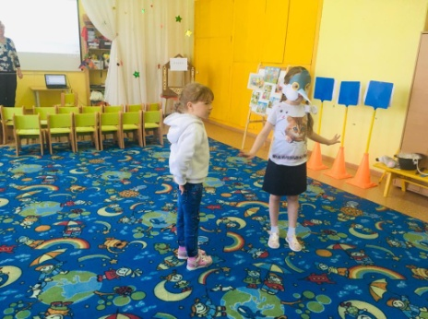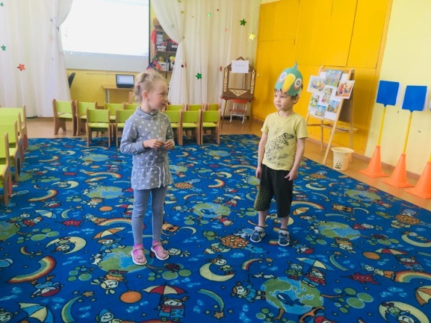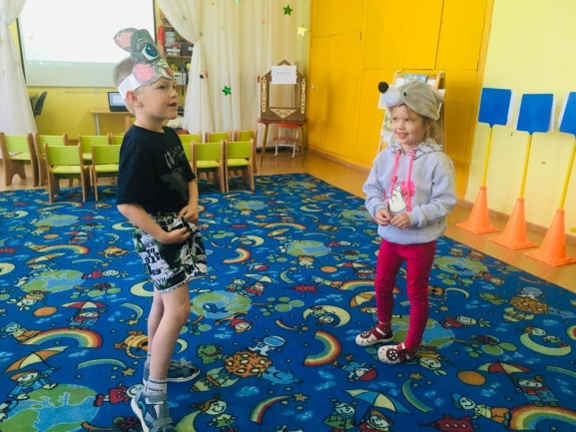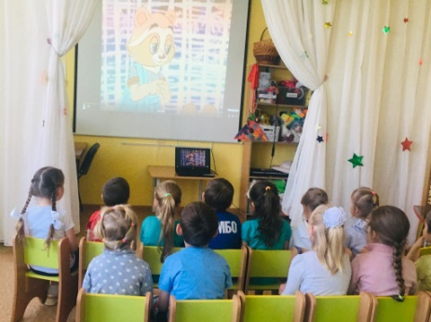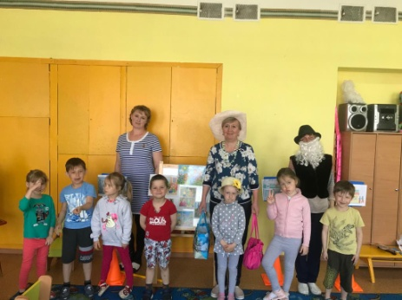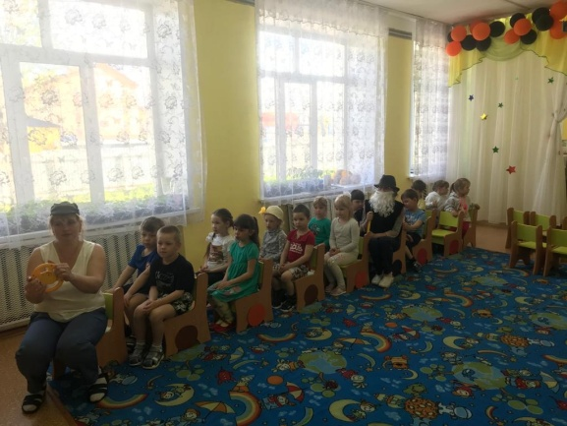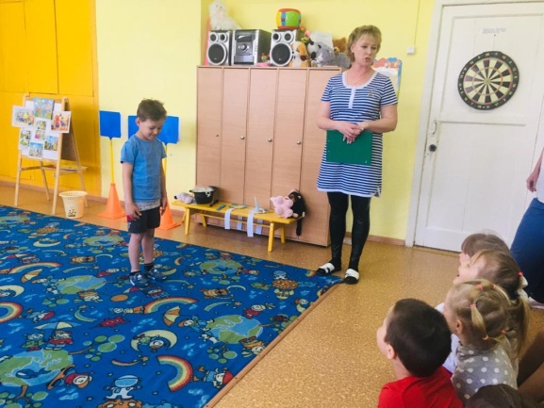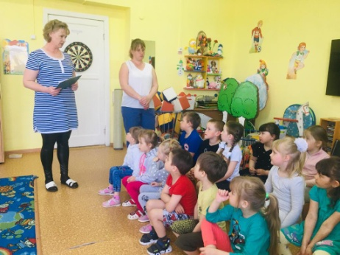 |  | 18.05.2022  Старший воспитатель Кулик Ю.Н.  Подготовительная, старшая группа
Работа с родителями
Папка-передвижка «Правила профилактики новой коронавирусной инфекции»  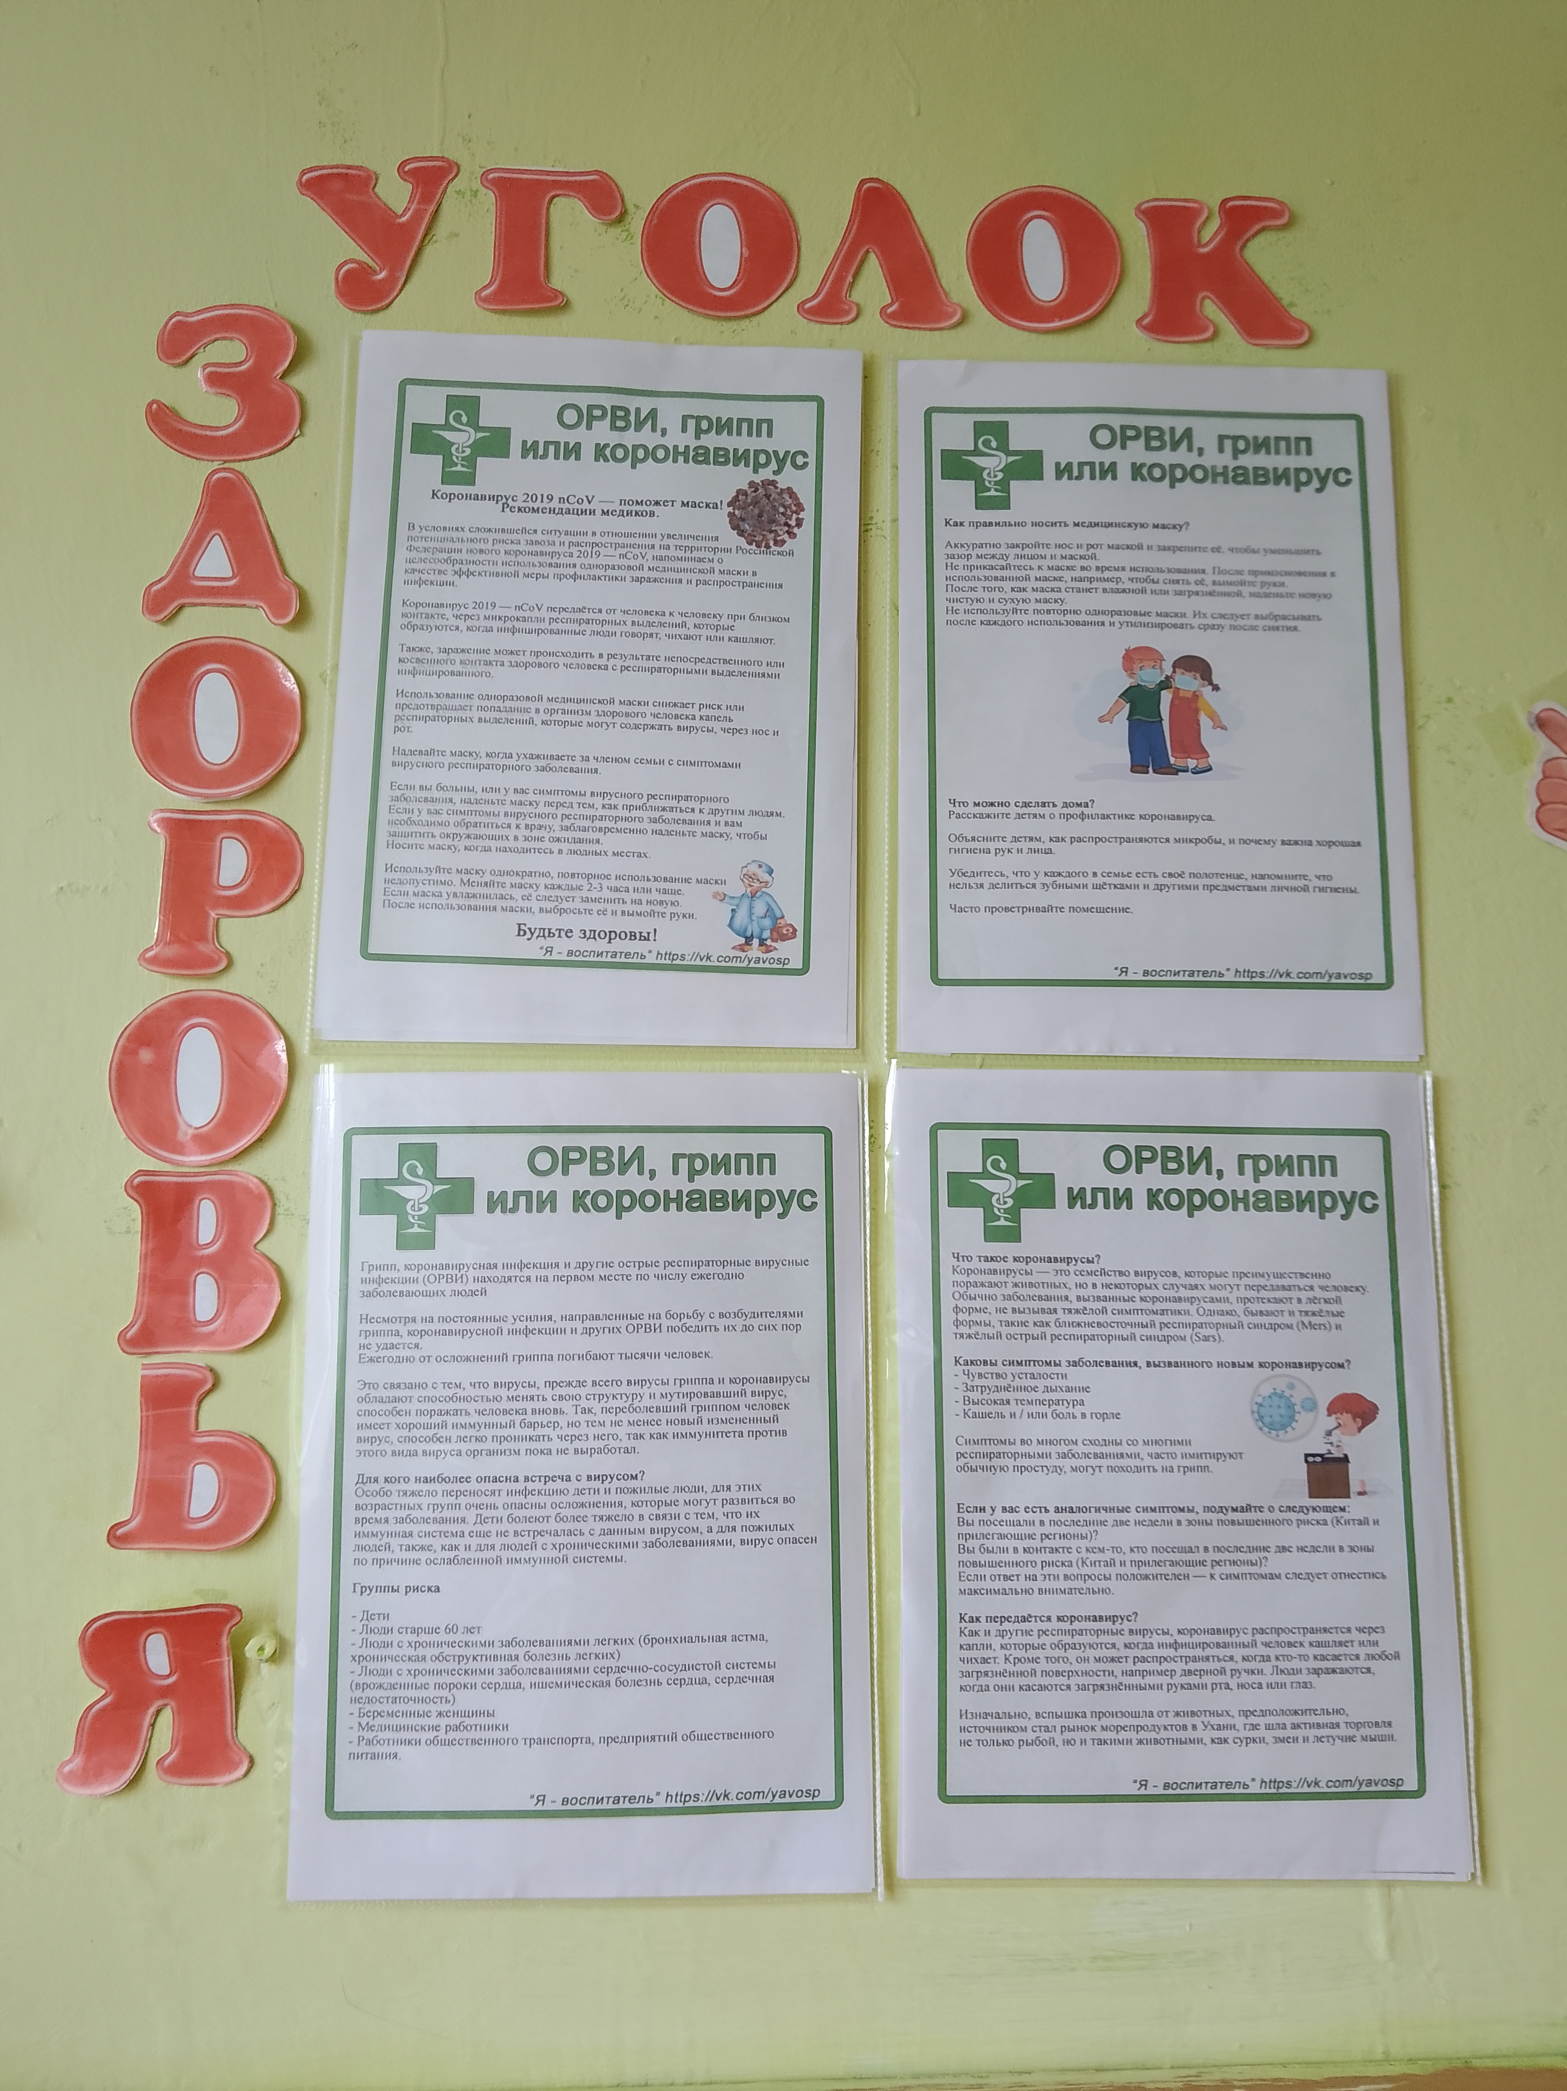 |  | Старшая группа Воспитатель Абдуллина А.А.

